**PRESSEMITTEILUNG**

**Schwerin/Stralsund_15.10.2020**

**Kostenfreie Wärme und Kälte aus Erde, Luft, Wasser oder Abwärme**

"MVeffizient"-Onlinestammtisch zum Einsatz und zur Förderung von Wärmepumpen

SCHWERIN / STRALSUND_"In vielen Unternehmen werden mehr als 80 Prozent der Energie für Raumwärme, Warmwasser und Kälte verbraucht", ist sich Arne Rakel, Technische Berater der Landesenergie- und Klimaschutzagentur Mecklenburg-Vorpommern (LEKA MV) sicher. Grund genug also, um Abwärme, beziehungsweise kostenfreie Wärme und Kälte aus der Erde, der Luft oder dem Wasser zu nutzen - und zwar mit Hilfe einer Wärmepumpe. Rakel wird beim nächsten, kostenfreien MVeffizient-Online-Stammtisch, am 20. Oktober, in der Zeit zwischen 10 und 11.30 Uhr auf die unterschiedlichen Wärmequellen und die Qualität von Wärmeströmen eingehen, die Nutzungsmöglichkeiten von Wärmepumpen präsentieren und aufzeigen, welche Fördermittel von Bund und Land dafür zur Verfügung stehen.

Als Experte wird Manfred Fricke, Anwendungstechniker bei der OCHSNER Wärmepumpen GmbH, Gast dieses Stammtisches sein. Er stellt vor, wie Unternehmen mit Hilfe einer Großwärmepumpe Abwärme und erneuerbare Energien zum Heizen und Kühlen nutzen können. Der Diplom-Ingenieur ist Leiter der OCHSNER-Akademie und damit sowohl für die hausinterne Schulung der Mitarbeiter als auch die externe Vermittlung dieser speziellen Technik verantwortlich. "Bevor ich zu OCHSNER kam, war ich bereits 20 Jahre als Dozent im Bereich Heizung und Klima tätig. Wärmepumpen zeichnen sich durch ihre hohe Effizienz und Langlebigkeit aus und sind vor allem im Bereich Nutzung und Umwandlung von Abwärme sehr gut einsetzbar. Die gleichzeitige Verwendung als Wärme- und/oder Kühlaggregat verschafft ihnen gegenüber anderen Geräten deutliche Vorteile."

Die OCHSNER Wärmepumpen GmbH wurde 1978 gegründet und ist seit jeher von Energiebewusstsein, Pioniergeist und Innovation geprägt. Als einer der ersten Hersteller in Europa begann OCHSNER Wärmepumpen industriell zu produzieren und gilt heute als einer der internationalen Technologieführer der Branche.

Nach den umfangreichen Informationen der beiden Referenten, haben die Teilnehmer des Online-Stammtisches die Möglichkeit, im Chat Fragen zu stellen und die Inhalte der Vorgestellten Möglichkeiten zu diskutieren.

Da der Online-Stammtisch mit der speziellen Software Edudip durchgeführt wird, ist eine Anmeldung auf der Internetseite der MVeffizient-Website erforderlich. Danach erhalten die Teilnehmer die Zugangsdaten zum Meeting und weitere Informationen. Die Teilnahme ist per Computer, Laptop und Tablet von jedem Ort möglich.

Seit April 2018 informiert die Landesenergie- und Klimaschutzagentur Mecklenburg-Vorpommern GmbH (LEKA MV) mit ihrer Kampagne MVeffizient Firmen über das Thema Energieeinsparung. Hierzu führt die LEKA MV Stammtische in ganz Mecklenburg-Vorpommern sowie online durch.

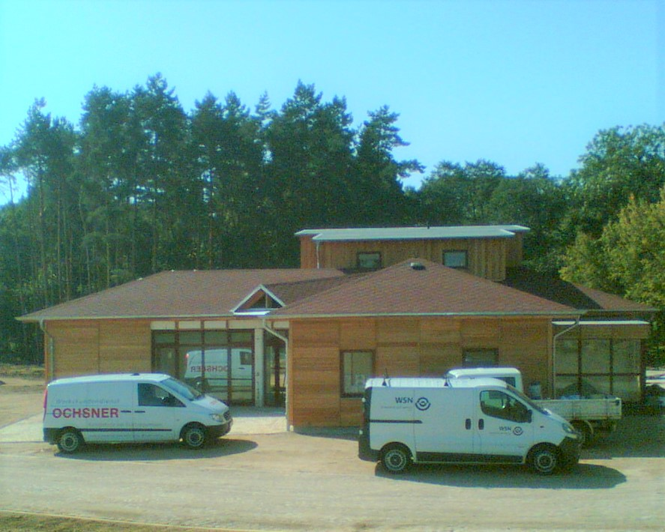

*BU: Das Empfangsgebäude im BÄRENWALD Müritz wird mit einer Wärmepumpe beheizt (Foto: LEKA MV/Arne Rakel)*

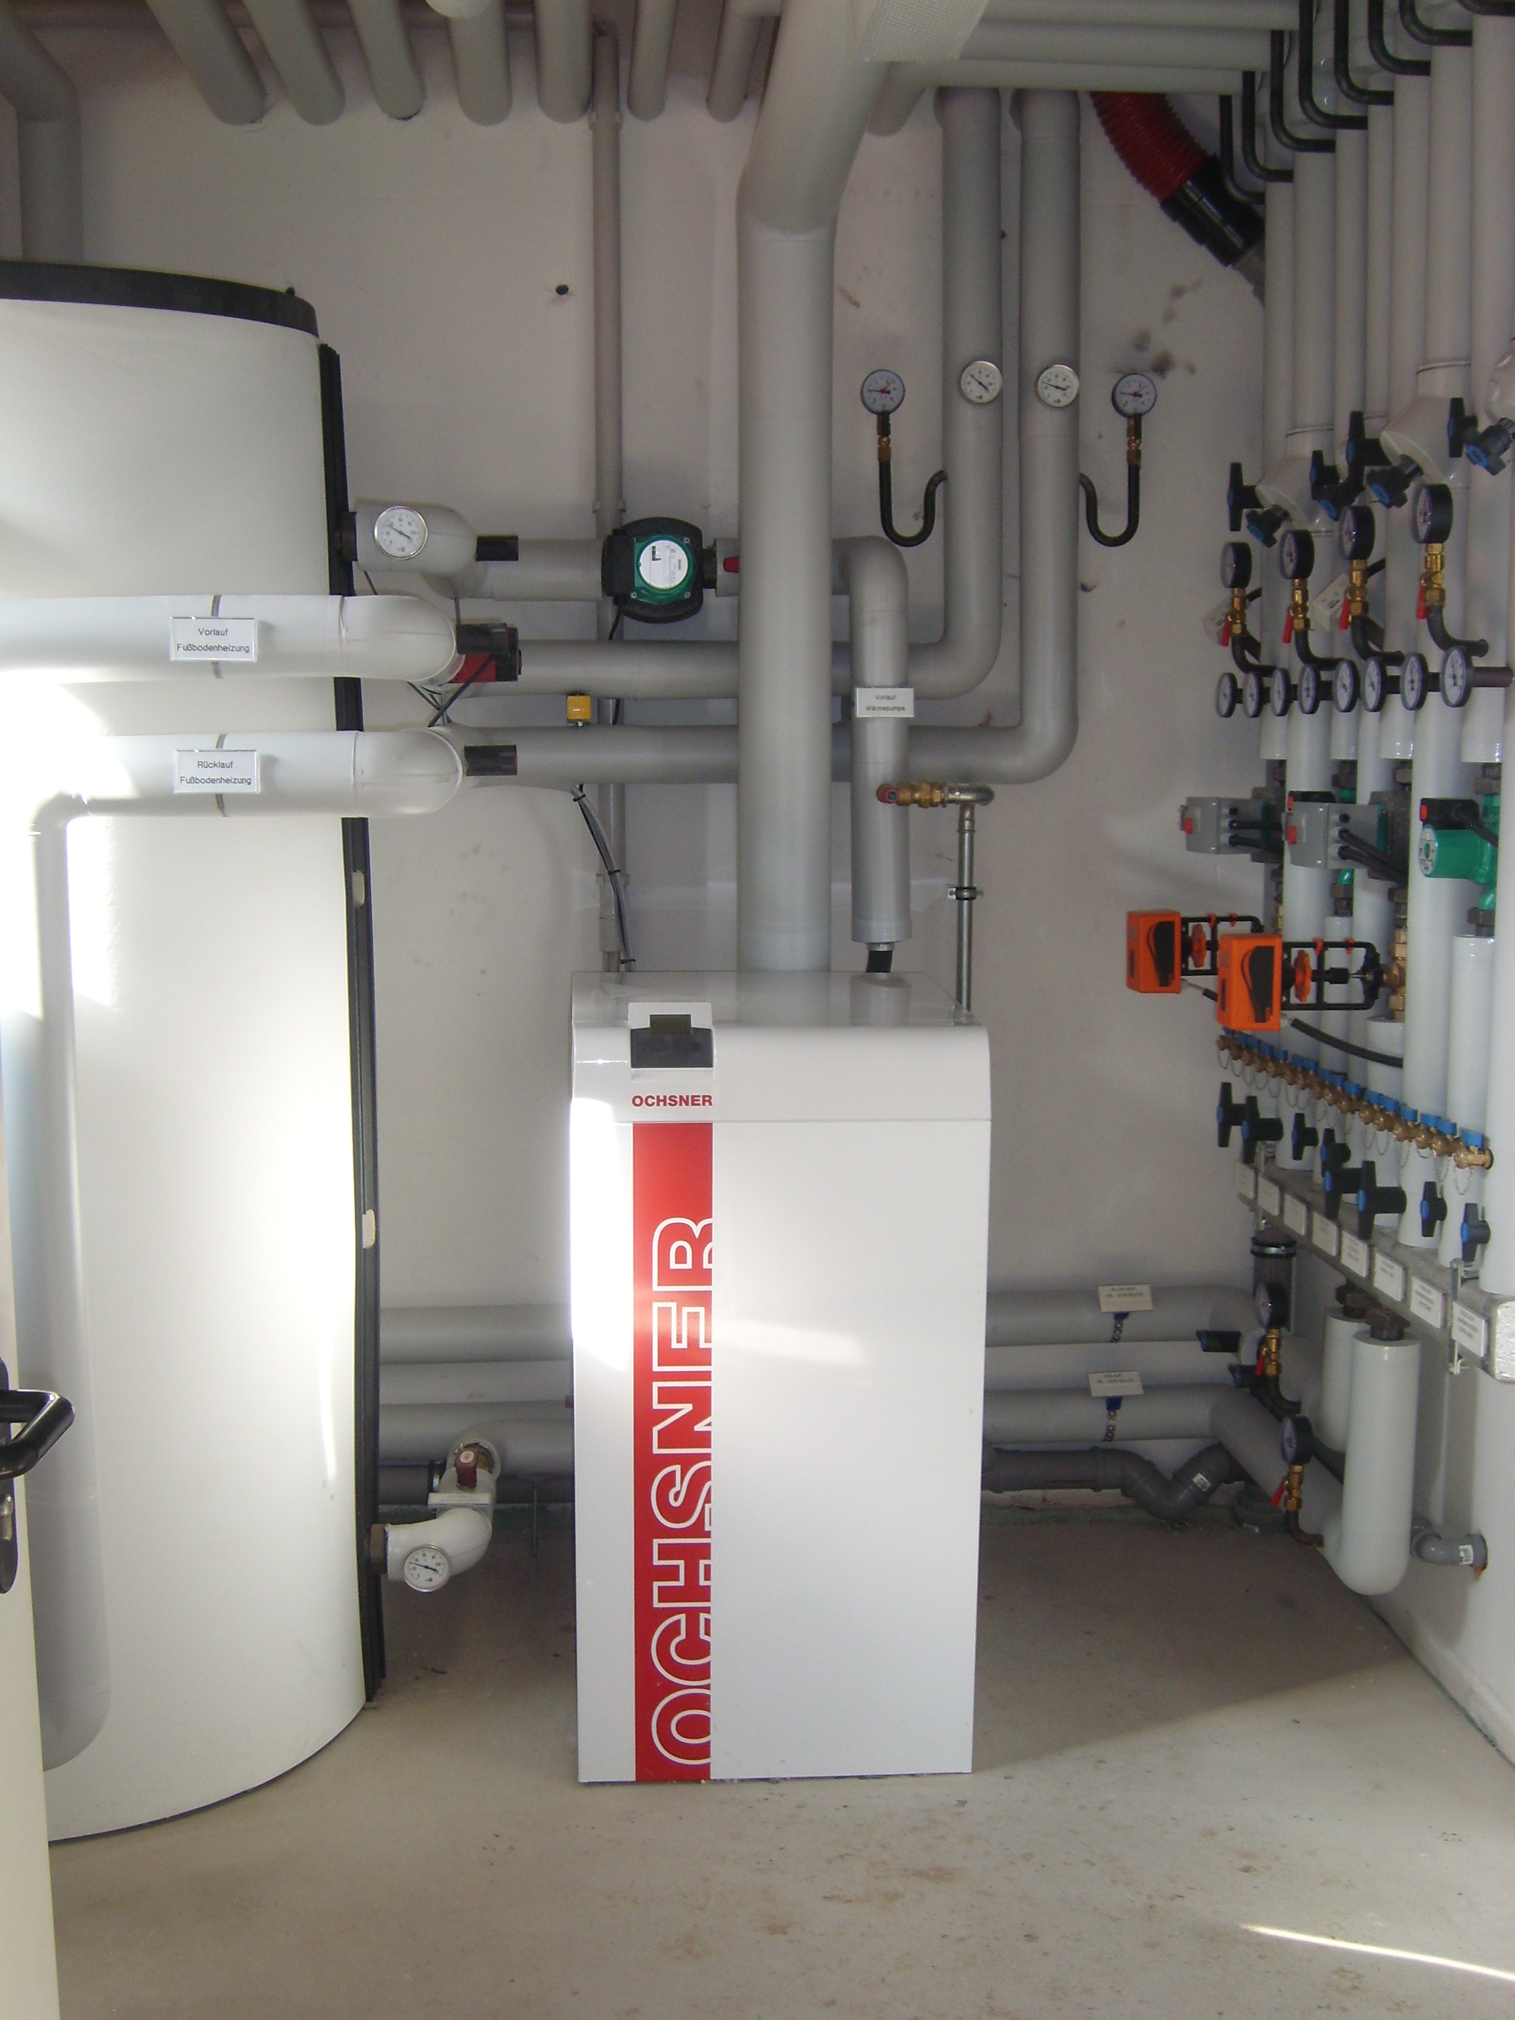

*BU: Wärmepumpen können nicht nur Wärmen und Kühlen, sondern zeichnen sich auch durch sehr geringe Wartungskosten und eine hohe Verfügbarkeit aus (Foto: LEKA MV/Arne Rakel)*

**Über die Landesenergie- und Klimaschutzagentur Mecklenburg-Vorpommern GmbH**

Die Landesenergie- und Klimaschutzagentur Mecklenburg-Vorpommern GmbH (LEKA MV) mit Standorten in Stralsund, Schwerin und Neustrelitz wurde 2016 gegründet, um die Energiewende in Mecklenburg-Vorpommern voranzutreiben. Damit Strom künftig größtenteils aus erneuerbaren Energien bezogen und der Ausstoß von Treibhausgasen auf ein Minimum reduziert wird, zeigt LEKA MV wie öffentliche Einrichtungen, Unternehmen sowie Privatpersonen achtsam mit Ressourcen umgehen können. Dabei stehen für die insgesamt zwölf Mitarbeiter Themen wie die Akzeptanz erneuerbarer Energien, Energieeffizienz in Unternehmen, Klimaschutz in Kommunen und das Umweltbewusstsein jedes Einzelnen im Fokus.

**Über die Kampagne MVeffizient**

MVeffizient ist die Kampagne für mehr Energieeffizienz in Mecklenburg-Vorpommern und wird von der Landesenergie- und Klimaschutzagentur Mecklenburg-Vorpommern GmbH (LEKA MV) im Auftrag des Energieministeriums durchgeführt. Insgesamt informieren vier Mitarbeiter und Mitarbeiterinnen Firmen rund um die Themen Energieeffizienz und mögliche Energieeinsparmaßnahmen. Die Kampagne wird bis Dezember 2021 durchgeführt und mit Mitteln aus dem Europäischen Fonds für Regionale Entwicklung (EFRE) gefördert. Weitere Infos unter: www.mv-effizient.de.

Fotos und Text stehen unter folgendem Link zum Download zur Verfügung: <https://www.mv-effizient.de/presse/pressemitteilungen/> bzw. [www.mv-effizient.de/presse/pressematerial/](http://www.mv-effizient.de/presse/pressematerial/)

**Pressekontakt:**

Landesenergie- und Klimaschutzagentur Mecklenburg-Vorpommern GmbH

Peter Täufel

Freier Mitarbeiter Pressearbeit

Hauptstr. 43

23996 Bad Kleinen

E-Mail: Leokor@web.de

Tel: 0173 - 3525782